**Stück für Stück Geschichte**

Verfasser: Rolf Gädke

Hiermit möchte ich einige vor Kurzem erworbenen zukünftigen Ausstellungsexponate vorstellen.  
  
**1. Original Zeitschrift aus dem Jahr 1818**  
  
Als Ereignis des Jahres 1818 stand das Monarchen-Treffen in Aachen im europäischen Mittelpunkt.  
  
Bei einer Auktion gelang es mir eine sehr wichtige u. seltene preußische Zeitung aus Königsberg- die Königl. Preuß. Staats- Kriegs- und Friedens-Zeitung, Königsberg - Ausgabe: Nr. 119 vom 3. Oktober 1818 für die Ausstellung käuflich zu erwerben. Ein Blatt mit Geschichte - dieses historische Blatt erschien erstmals 1764 als Königl. privilegirte preußische Staats- Kriegs- und Friedens-Zeitungen. An 1776 bis April 1850 trug sie den Titel Königl. Preuß. Staats- Kriegs- und Friedens-Zeitung, danach bis zu Ihrer Einstellung im Dezember 1933 Königsberger Hartungsche Zeitung.  
  
Die erworbene Zeitschrift besticht durch einen roten Zeitungsstempel und durch ihren Inhalt. Hierbei handelt es sich um Ernennungen und Beförderungen von namhaften preußischen Offizieren. Der Anfang des Zeitungsartikels:  
  
„Berlin 26.Sept. Se. Majestät der König haben geruhet, den General der Infanterie Graf von Gneisenau zum Gouverneur der hiesigen Residenz zu ernennen und zu General-Majors …….“,  
  
darunter der berühmteste Sohn der Stadt Burg.  
  
**2. Münzsammlung**  
Aus einer Sammlungsauflösung konnten wir zwei Schatullen, in denen sich je vier Medaillen befinden, erwerben. Die Qualität der Medaillen ist vorzüglich. Jede Medaille hat einen Durchmesser von 40mm und einer Stärke von 4mm. Bei diesen Medaillen handelt es sich um das Thema "Patriot des Befreiungskampfes 1813". **Schatulle 1:**  
Gerhard Johann David von Scharnhorst (1755-1813)  
August Neidhardt von Gneisenau (1760-1831)  
Carl von Clausewitz (1780-1831)  
Gebhard Leberecht von Blücher (1742-1819)  
  
**Schatulle 2**  
Theodor Körner (1791-1815)  
Eleonore Prochaska (1785-1813)  
Hermann von Boyen (1771-1848)  
Adolf Freiherr von Lützow (1782-1834)  
  
**3. Glasdiaserie – der Befreiungskrieg 1813-1815**  
Für den Fundus der geplanten Ausstellung konnte ich aus einer aufgelösten Lehrmittel-Sammlung historische Unterrichtsmedien erwerben. Hierbei handelt es sich um:  
25 Glas-Dias zum Thema Geschichte der Befreiungskriege 1813 - 1815.  
Die Dias mit den Maßen von 10 x 8 cm wurden über einen Diaprojektor Laterna Magica den Schülern gezeigt.  
In nächster Zeit werden weitere Ausstellungsmaterialien vorgestellt.

[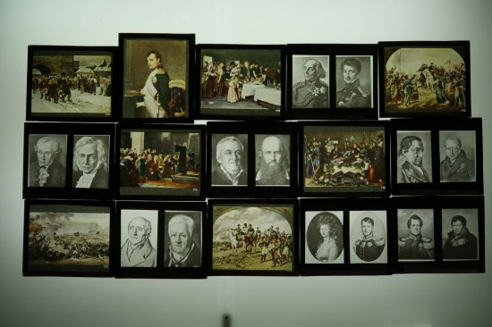](https://www.meetingpoint-jl.de/files/43615/1586081220.jpg)  
Glasdiaserie

[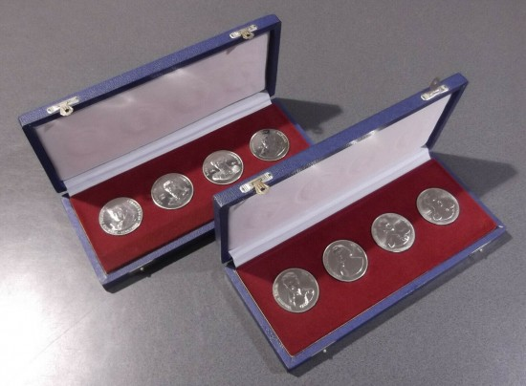](https://www.meetingpoint-jl.de/files/43615/1586081247.jpg)  
Schatullen mit Münzen

[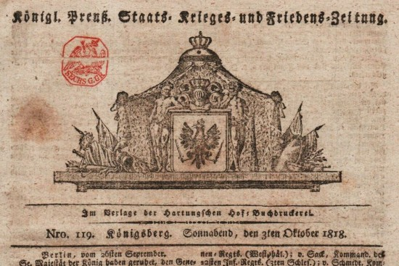](https://www.meetingpoint-jl.de/files/43615/1586081271.jpg)[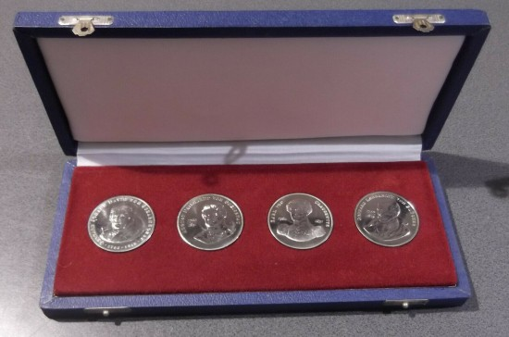](https://www.meetingpoint-jl.de/files/43615/1586081282.jpg)

Zeitung vom 03. Oktober 1818

Fotos: Rolf Gädke